
光が丘だより
令和３年９月１日 NO１８７


学園の現況報告です

暑かった夏も終わりを告げようとしています。９月に入って、岩見沢市も大分過ごしやすい気候になってきました。すでに、学校や幼稚園は２学期が始まっていますが、子ども達は夏の疲れを見せることなく元気に登校しています。とは言え、今年の夏休みはとても暑かったので、子ども達も乗り切るのは大変だったと思いますが、そんな中でも子ども達は、暑さにひるむことなく果物狩りや登山、日帰りキャンプ、サイクリング、花火（浴衣に着替えて）などの外出行事を満喫していました。新型コロナウイルスの状況もあって、外出行事の規模を縮小しながら行ってきましたが、子ども達はそれほど気にかける様子もなく明るく楽しんでいたことが何よりです。

さて、今年度も早や５ヵ月が過ぎましたが、子ども達の成長（特に幼児たち）には改めて驚かされます。学園の子ども達は、幼児から高校生まで幅広く在籍していますが、その中でもついつい幼児の動きに目が行きがちです。もちろん危ないことが無いよう気を配ることもありますが、やはり成長の変化を日々の生活の中で実感できることが一番でしょうか。例えば、まだ言葉の理解が十分ではない子どもが、ただ泣くことでしか不快な感情を表現できず、職員もどう対応することが正解なのか苦慮していたのが、職員の根気強い関わりにより、徐々に子どもの仕草や行動から、その子どもの欲求や対処方法を学ぶことができたり、また気が付くと、大人からの指示に理解できていたり、言葉数が増えていたりと、子どもの成長を実感できる機会が多くなっています。児童養護施設の職場は、時には夜勤があり、勤務の時間帯も不規則であるなど、ややもすると働きにくい職場であるとの評判が先行しがちですが、実際に働いている職員は、そうした大変さを感じながらも、それ以上に子どもの成長が実感できることの喜びが大きいことに、仕事のやりがいを感じていると思っています。いずれにせよ、これからも子ども達の成長が楽しいです。

道内の新型コロナウイルスの感染状況は依然として高い水準にあります。現在、９月１２日まで緊急事態宣言が全道に発動されており、学園においても感染防止の徹底を図るため、緊急事態宣言期間については、家族の方々と子どもとの面会交流を制限させていただくこととしております。ご不便をおかけしますが何卒ご理解とご協力を賜りますようお願いいたします。なお、電話やオンラインによる交流は、緊急事態宣言期間中も行っていますことを念のため申し添えます。

施設長 野沢 修一

この度８月２７日より、北海道に３度目の緊急事態宣言が出されました。光が丘学園としては、お子様の、安全を最優先する為に緊急事態宣言中の家族交流を制限させていただく事になりました。保護者の皆様にはご迷惑をおかけしますが、何卒、ご理解とご協力をお願い致します。




夏休みで一番楽しみにしていた行事だけあり
朝から大はしゃぎです。お化け屋敷は怖すぎる…と恐れていた子もいましたが、今日だけは！と勇気を振り絞り、暗闇から出てきた頃には克服できた！と胸を張っていたり、一番大きなジェットコースターに乗る前にはみんなで「今までありがとう…」と言い合い、乗る前から大騒ぎだったり楽しい時間を過ごしました。
―浜浦 早希－

当日は晴天でキャンプ日和となりました。小学生は朝からワクワクしていて「釣りしたいな」「川で水遊びしたいな」などと想像しながら、楽しみにしていました。現地についてからは、予定通り釣り・川遊びを満喫し、お昼ご飯を食べ、楽しい半日を過ごしました。
来年こそは泊りでキャンプに行きたいな。
―林 祐太―

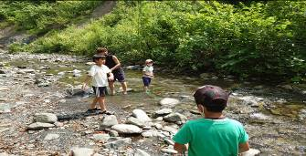
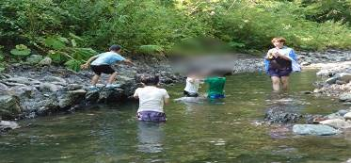
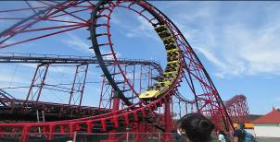
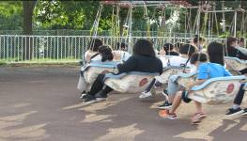
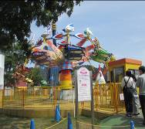


デイキャンプ

８月２７日１８歳を迎えた、Ａさんのお誕生会を行いました。
ビックリドンキーのハンバーグをテイクアウトして美味しくいただきました。Ａさんおめでとう！！進学へむけ、これからも、ガンバレー
―前川 梢―
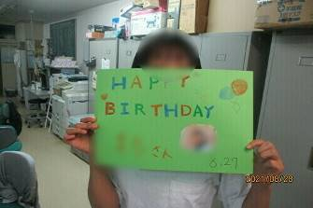

８月３日 ブルーベリー狩りを体験できる農園にお邪魔し
ました。摘みたてを食べたり収穫し持ち帰ったブルーベリー
は両手を深い紫に染めながら、みんなでジュースを作って美
味しくいただきました。
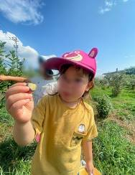
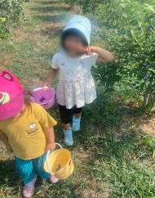
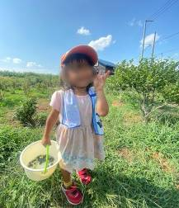
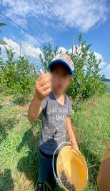
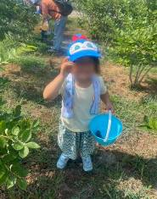
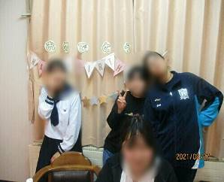




９月行事予定

1日（水） 防災の日 防災の日に向けた取り組み

11日（土） 光が丘学園クイズ大会

１８日（土） サイクリング①

１９日（日） サイクリング②

- 予定されている行事については変更の可能性があります

ご厚志ご寄贈など感謝申し上げます（８月１日～３１日）

〇吉田 幸雄 様 〇小野寺 栄美子 様
〇（株）ＺＡＷＡ..ＣＯＭ 代表取締役 佐藤直樹 様
〇岩崎 俊博 様 〇（株）ビクトリア観光 岩見沢店 様

〇中嶋 仁 様 〇空知南組 本覚寺 様 〇阿弥陀寺 様
〇（公）北海道新聞社会福祉振興基金 理事長 広瀬兼三 様
〇春日第２町内会 様 〇 岩見沢市厚生保護女性会 様
〇空知南組 光明寺 様 〇浄土寺 様 〇内田 武 様
〇浮田 直樹 様 〇武田 義晴様 〇河内 克彰 様

(ご芳名もれをお許しください)



-

